**Introducción:**

El plumaje de las aves es una de las principales características que interactúa en la comunicación. Sin embargo, el plumaje puede ser un indicativo de un montón de otras informaciones como la edad o el momento del ciclo en el cual se encuentra un ave.   
En este proyecto buscamos obtener información sobre la coloración del plumaje de fotografías obtenidas de manera estandarizada.

La idea de este proyecto es poder identificar diferentes parches y poder extraer los valores del entorno RGB de un grupo de pixeles dentro de cada parche. A modo ilustrativo la Figura 1 muestra los diferentes parches que se pueden encontrar en un ave.

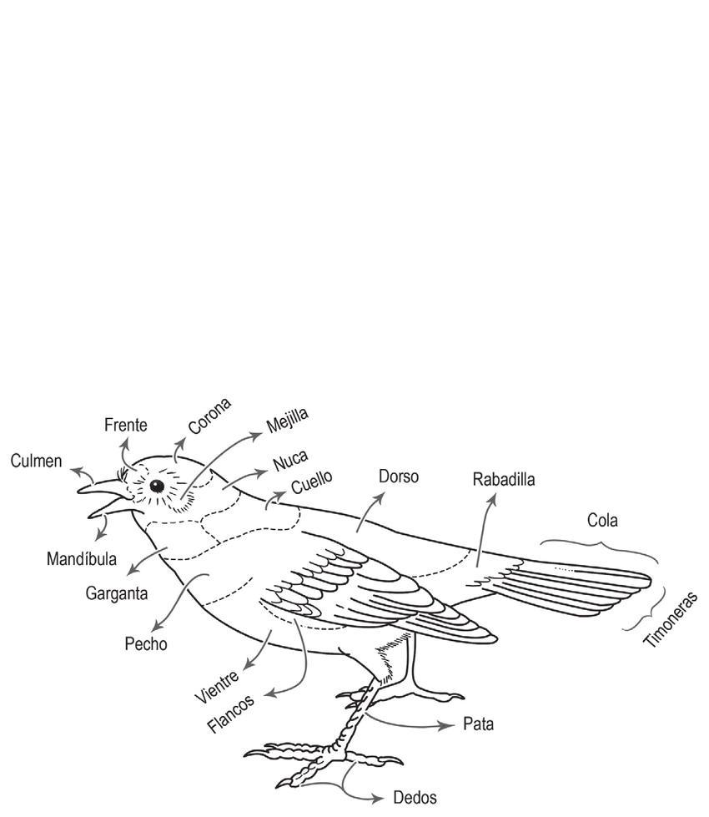

**Figura 1.** Diferentes parches del plumaje y otros elementos anatómicos de un ave.

**Tareas**

Dentro de este proyecto se proveen 3 elementos, primero un set de archivos en formato .jpg los cuales deben ser cargados al entorno. Estas serán las imágenes a utilizar al momento de realizar los análisis. Además, se proveen una serie de archivos de texto donde ya se encuentran las coordenadas para los diferentes parches de interés para algunas de las fotografías a analizar.

Por ultimo se encuentra una imagen ilustrativa remarcando los parches de interés en este proyecto.

Los pasos a seguir son:

1. Utilizar los elementos del subset de entrenamiento para generar una red neuronal que permita identificar los diferentes parches en las diferentes fotos.
2. Utilizar el subset de validación con los parches delimitados a mano y generar un score de los diferentes modelos generados.
3. Una vez identificado el mejor modelo, extraer valores RGB para al menos 10 pixeles en cada parche.

**Recomendaciones:**

* Generar códigos prolijos.
* Agregar con anotaciones que permitan la correcta interpretación de los mismos.

**Links útiles:**

[Tutorial de Python](https://rsg-argentina.netlify.app/workshops/introduccion_a_python/)

[Tutorial de R](https://rsg-argentina.netlify.app/workshops/introduccion_a_r/)

[Carpeta con materiales](https://drive.google.com/drive/folders/1UPrFlCq3wZ4tWlBRlKqzWG4UmUZp015l?usp=sharing)

**Dónde pedir ayuda**

* Contactá al responsable del proyecto.